

ChatLibrary AI智能服务平台
使用指南



2023年7月

目录
一、登录与退出 2
（一）登录 2
1、机构登录 2
2、个人登录 3
（二）退出登录 4
二、各功能模块介绍 4
（一）ChatLibrary图书馆AI参考咨询系统 5
（二）ChatLanguage多语种AI智能翻译与语法校对系统 12
1. 英文查找语法错误 12
2.中英双语互译 13
3.译采文档翻译 13
（三）ChatFellows机构内同行发现和引用系统 18
1、语义检索： 18
2、检索结果： 19
3、文献详情： 19
4、相关文献： 19
（四）ChatDocuments深度文档解析学习工具 20
1、上传、删除文件： 20
2、文档提问： 21
（五）ChatResearch高效个性化的学术探究平台 26
1、语义检索模式（页面默认模式） 26
2、传统逻辑检索模式 28
（六）ChatData-深度数据智能分析工具 28
1、上传、删除文件： 29
2、文档提问： 31

一、登录与退出

（一）登录

1、机构登录
（1）机构账号登录：输入正确的用户名和密码，点击【登录】即可；
（2）机构IP登录：在对应的IP段范围内，点击【IP登录】即可；
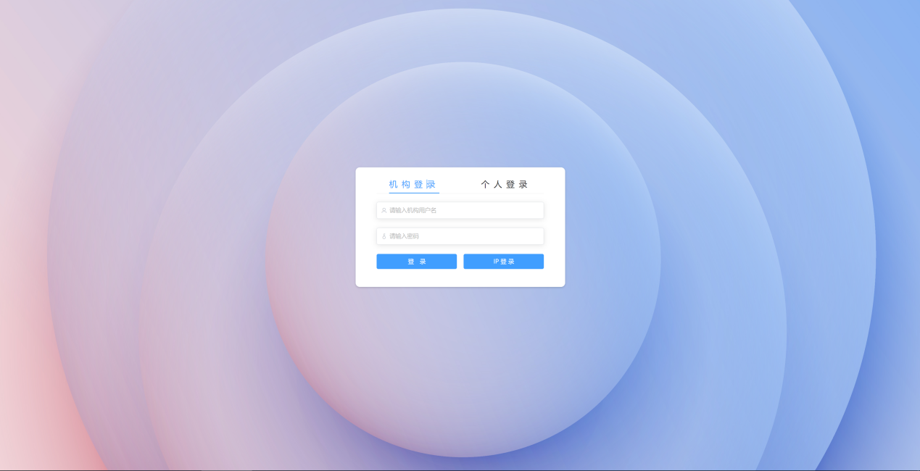
（3）机构子账号注册与登录：在机构IP范围内登录后，点击页面右上角登录个人账号，弹出机构子账号注册与登录页面，可进行注册与登录；
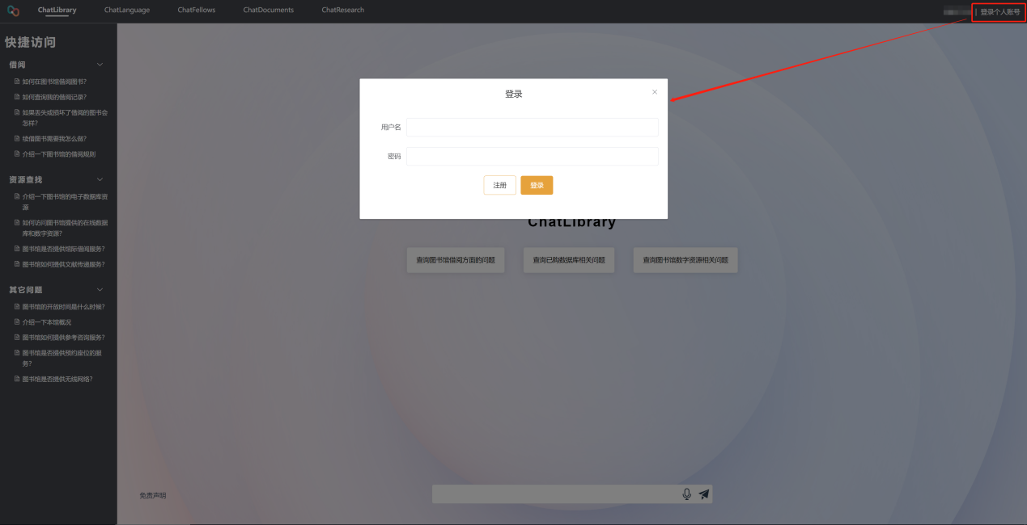

2、个人登录
（1）个人账号登录：输入正确的用户名和密码，点击【登录】即可；
（2）机构子账号登录：在对应机构IP下，输入正确的用户名和密码，点击【登录】即可；
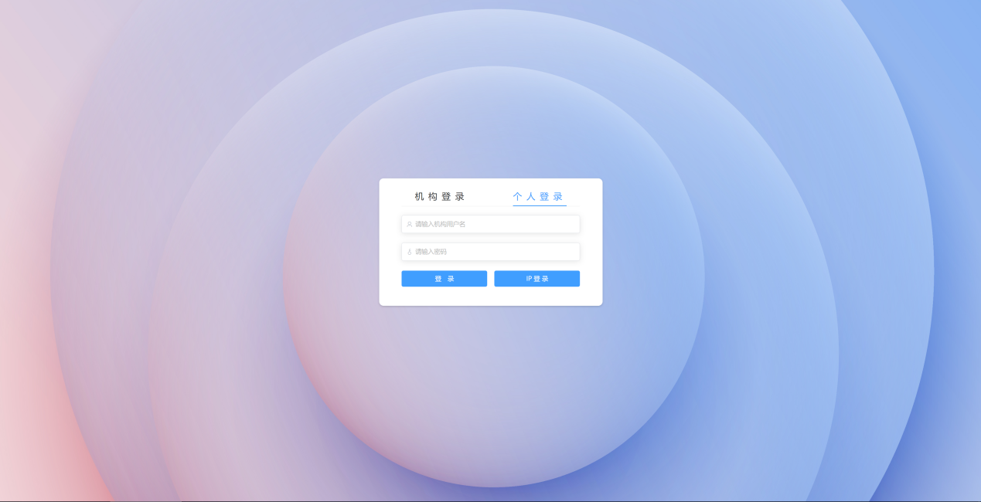

（二）退出登录
点击页面右上角的机构名称，弹出退出登录确认，点击【确定】即可退出登录。
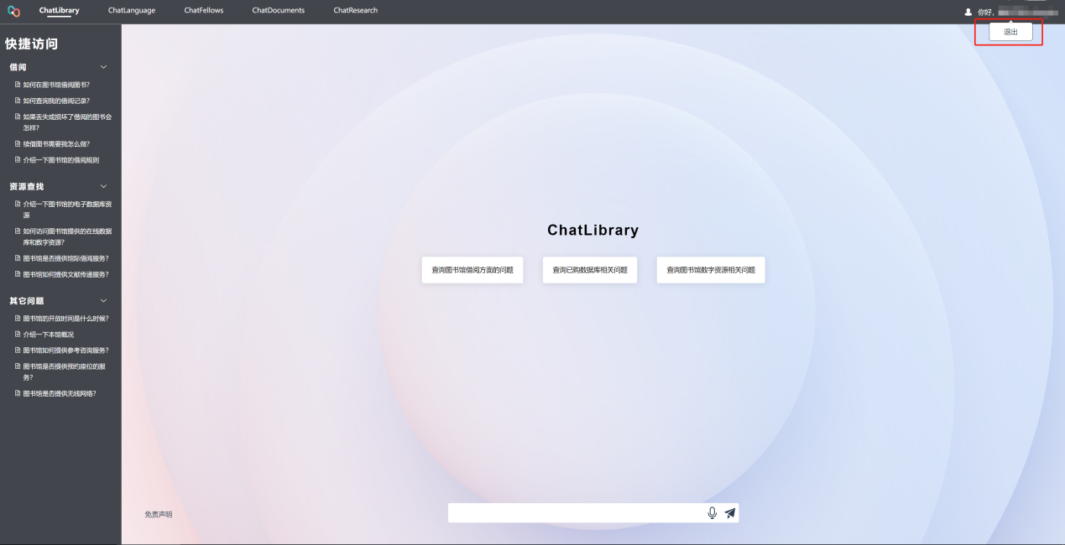

二、各功能模块介绍
图书馆ChatLibrary服务平台功能模块：ChatLibrary、ChatLanguage、ChatFellows、ChatDocuments、ChatResearch，进入平台首页为ChatLibrary图书馆AI参考咨询系统页面，点击页面上方菜单栏的各功能模块名称，可以跳转对应的功能模块页面；

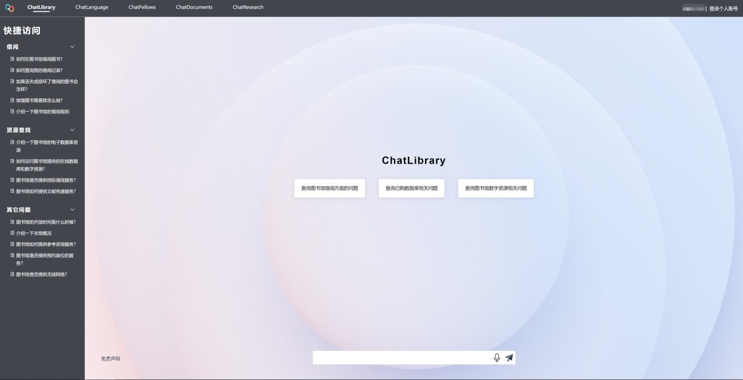

（一）ChatLibrary图书馆AI参考咨询系统
模块简介：
利用自然语言交互技术，为科研人员和学生提供精准理解和智能回答，同时增加专业学科馆员知识库，满足日常问答的同时，提供更专业的学科服务，是图书馆的专属AI咨询助手。
功能介绍：
（1）图书馆参考咨询
在页面底部的检索框中输入您想咨询的问题，点击发送（“纸飞机”图标），即可对您想了解的问题进行咨询，咨询结果会在3~5秒后以对话的形式为您呈现。
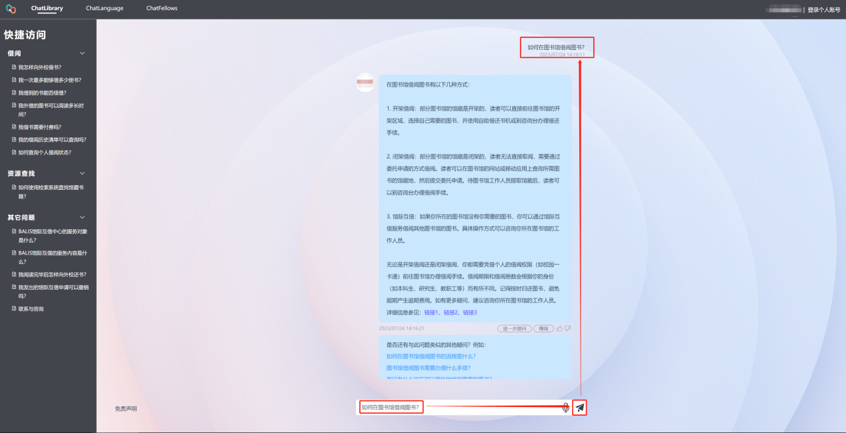

支持语音录入问题，点击“话筒”开始录音，录音完毕点击“停止”，程序会对语音进行识别转换，识别完成后，点击“纸飞机”发送提问；




（2）详细信息查看（咨询答案来源网址）：回复答案的详细信息可点击答案末尾的链接，跳转答案来源网址进行查看；如该答案涉及多个来源，所有链接地址会罗列显示在答案末尾。
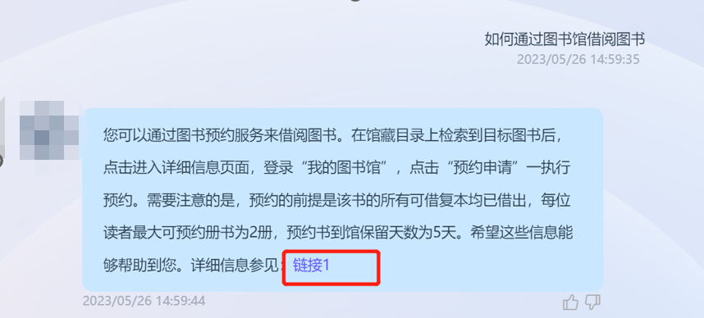

（3）进一步提问：点击【进一步提问】按钮，可联系该答案内容进一步提问。
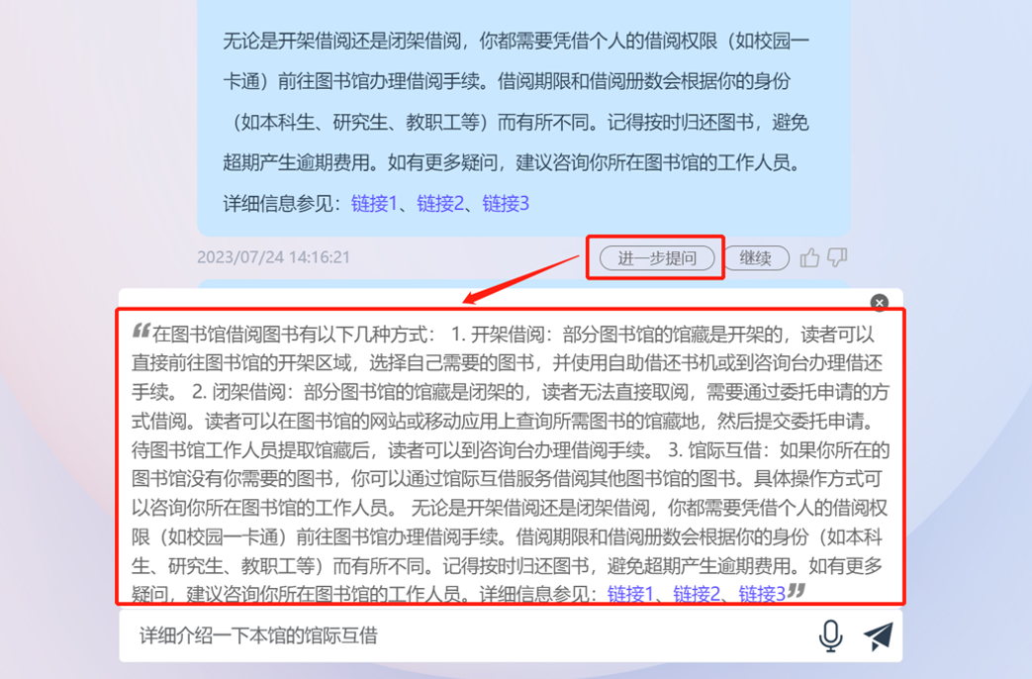
（4）继续：如果想要获取更多内容或者答案输出受到字数限制被截断的情况，可以点击【继续】按钮，图书馆智能助手会接着上文继续回答，例如：“本馆提供哪些数据库资源？”
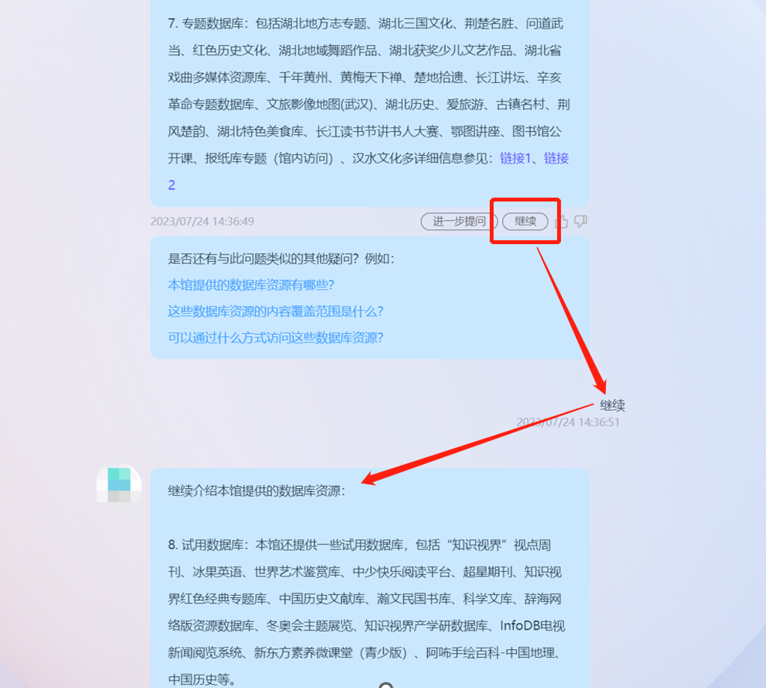
（5）相似问题：对于每个提问的问题会返回三个相似问题，可点击感兴趣的题目一键提问。
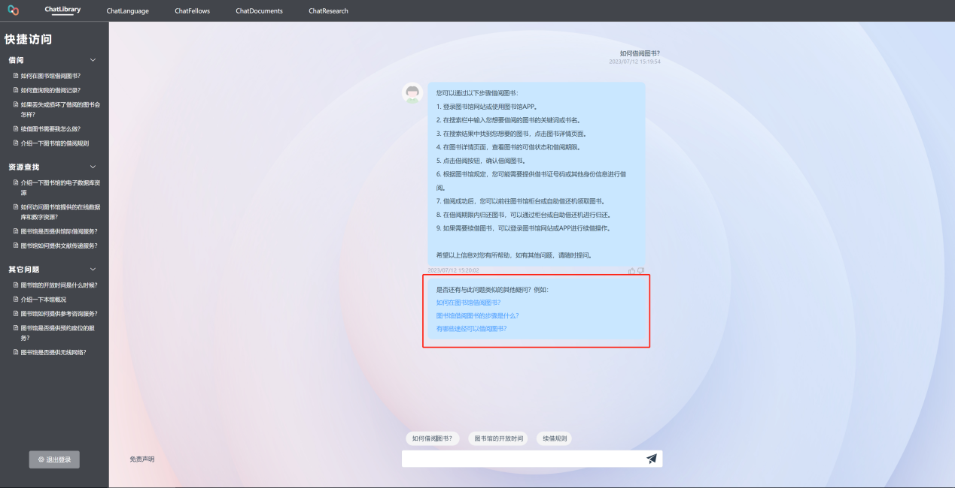
（6）反馈：对回复答案是否满意，可在答案信息框的右下角进行反馈，满意点“赞”，不满意点“踩”，工作人员会对存在负面反馈较多的答案进行优化处理。
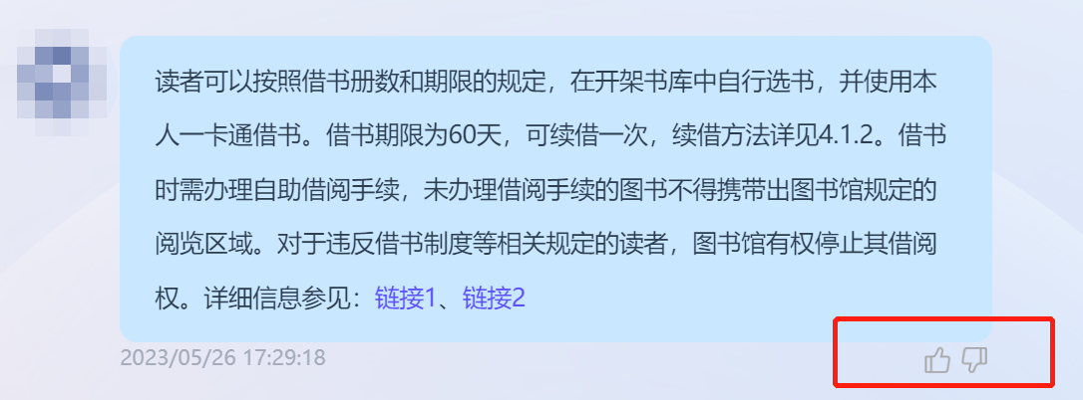
（7）快捷访问：快捷访问即预设的常见问题，分为借阅、资源查找、其它问题等三个类目；点击问题题目会在右侧对话框自动给出相应答案；
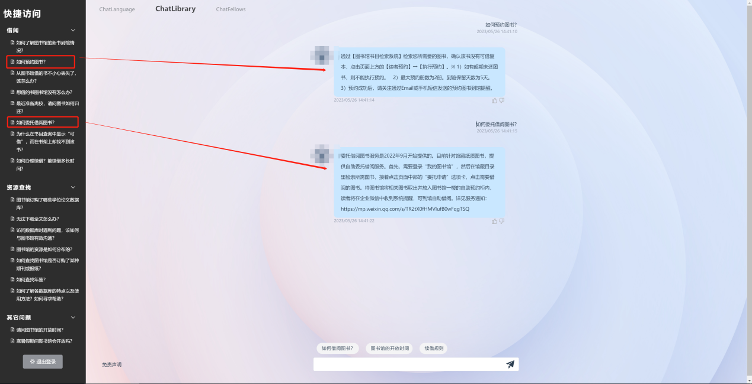
输入框上方也会给出几个固定的常见问题，点击即可一键咨询；
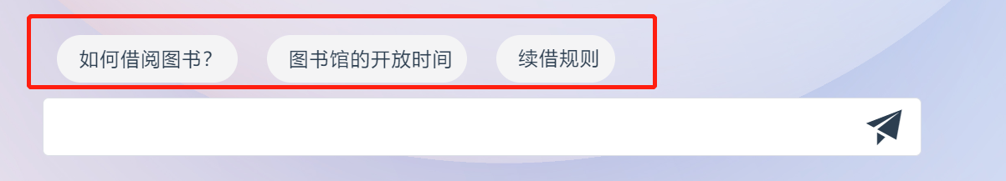
（8）免责声明：免责声明位于页面左下角，请您在使用本产品前仔细阅读；
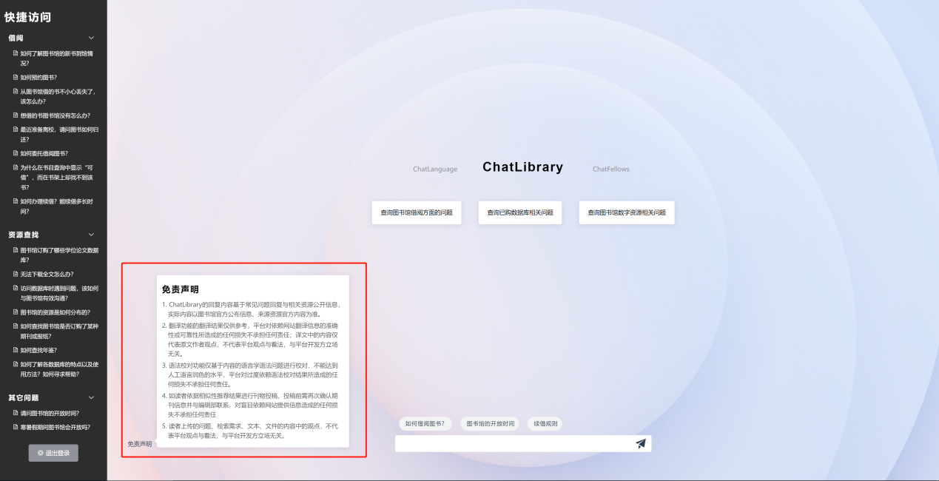

免责声明

1. ChatLibrary的回复内容基于常见问题回复与相关资源公开信息， 实际内容以图书馆官方公布信息、来源资源官方内容为准。
2. 翻译功能的翻译结果仅供参考，平台对依赖网站翻译信息的准确 性或可靠性所造成的任何损失不承担任何责任；译文中的内容仅 代表原文作者观点，不代表平台观点与看法，与平台开发方立场 无关。
3. 语法校对功能仅基于内容的语言学语法问题进行校对，不能达到 人工语言润色的水平，平台对过度依赖语法校对结果所造成的任 何损失不承担任何责任。
4. 如读者依据相似性推荐结果进行刊物投稿，投稿前需再次确认期 刊信息并与编辑部联系，对盲目依赖网站提供信息造成的任何损 失不承担任何责任
5. 读者上传的问题、检索需求、文本、文件的内容中的观点，不代 表平台观点与看法，与平台开发方立场无关。

（二）ChatLanguage多语种AI智能翻译与语法校对系统
模块简介：
通过先进的智能神经翻译引擎，提供多语种翻译服务，涵盖300余种语言，支持多种文档格式的翻译，忠实还原原文版式，打破语言障碍，提高阅读效率，同时提供智能英文语法校对服务。
功能介绍：

1. 英文查找语法错误
在输入框中输入需要校对的文本，点击【英文查找语法错误】，校对结果会以表格的形式展现在右侧的对话框中，会明确标出对应原文校对的位置，以及给出对应的替换建议；
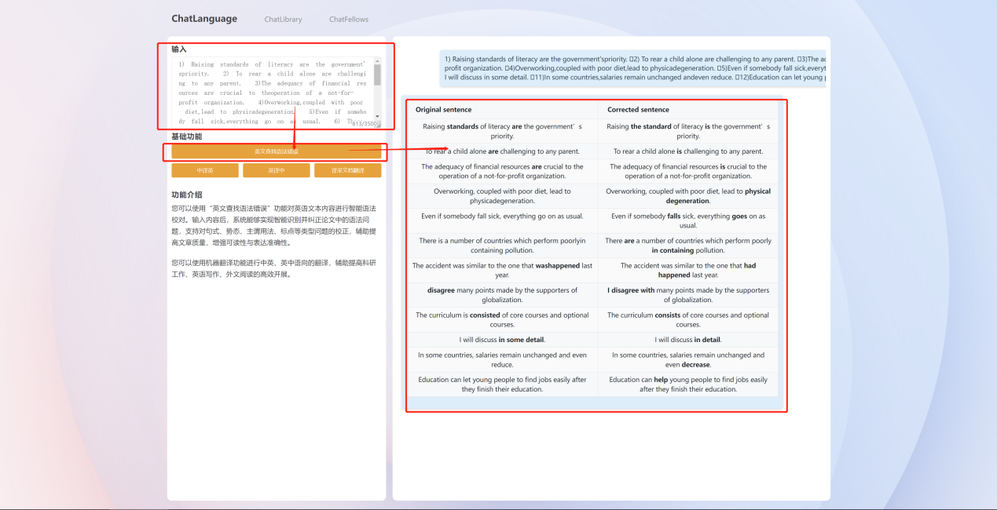

2.中英双语互译
在输入框中输入需要翻译的文本，点击对应的语言方向【中译英】【英译中】，翻译结果会以对话的形式展现在右侧的对话框中 ；
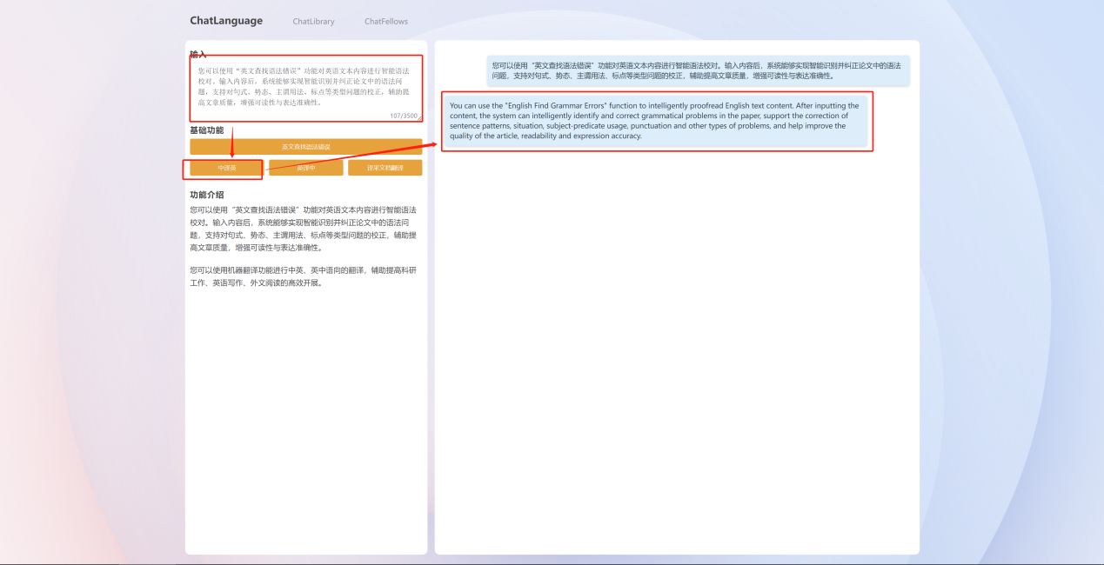

3.译采文档翻译
点击译采文档翻译，跳转“新学术译采翻译平台”页面，译采平台使用说明如下：
- 文档翻译与同版式对译：
主界面即为“文档翻译”模式界面。下图为文档上传区域的示意图：
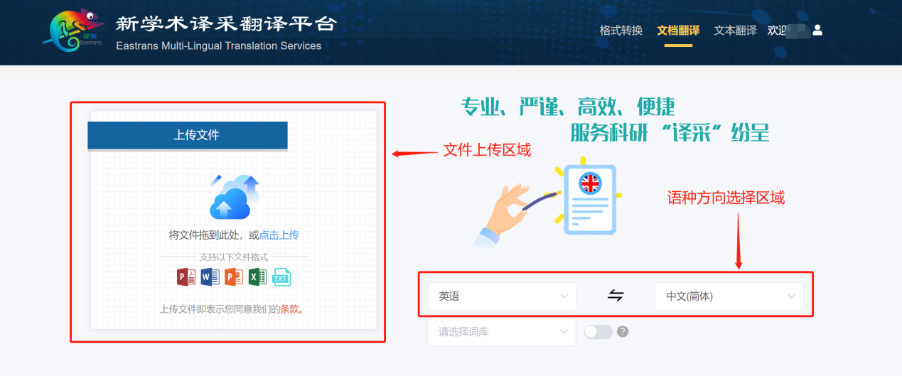
文档上传区域主要分为文件上传与语种选择两个功能区域。
上传成功后的文件可在页面底部的列表中找到；
点击【对照阅读】即可进行在线对照原译文阅读。
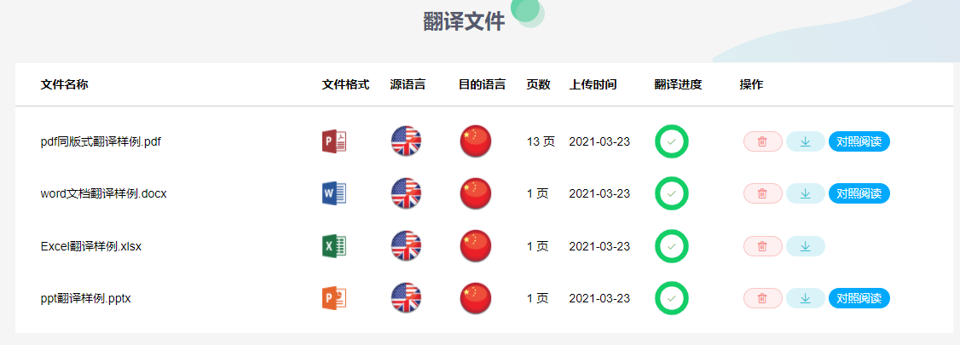
【注意】：excel格式不支持在线对译，其余格式均支持。

同版式对译界面：
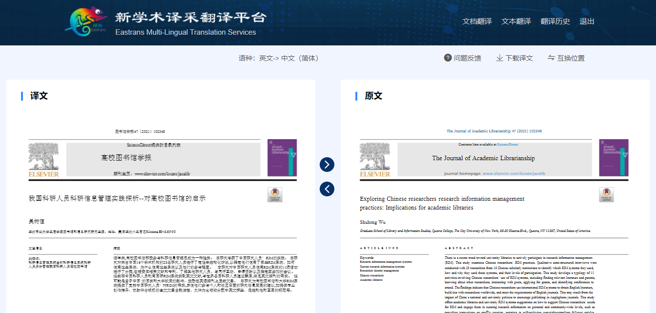

对译页面左侧为译文，右侧为原文，如感觉位置不方便阅读，点击右上角的“互换位置”即可实现调换。点击“互换位置”左侧的“下载译文”即可下载与原文同格式的译文文档。
- 文本翻译
点击网页右上角的“文本翻译”字样，即可进入文本翻译页面。
文本翻译页面示意图：
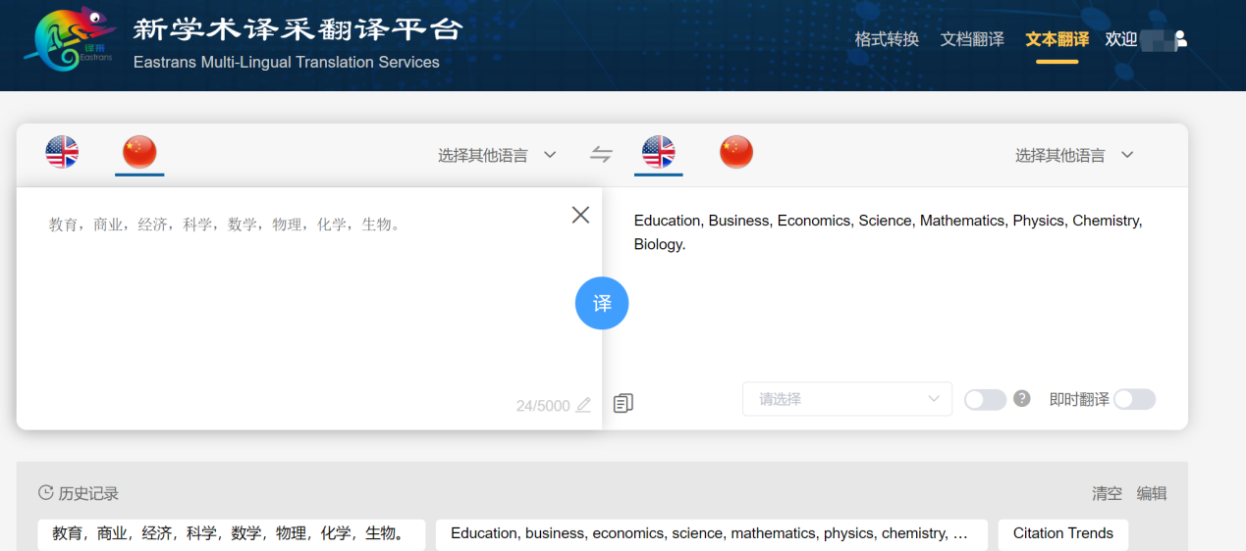
功能演示：
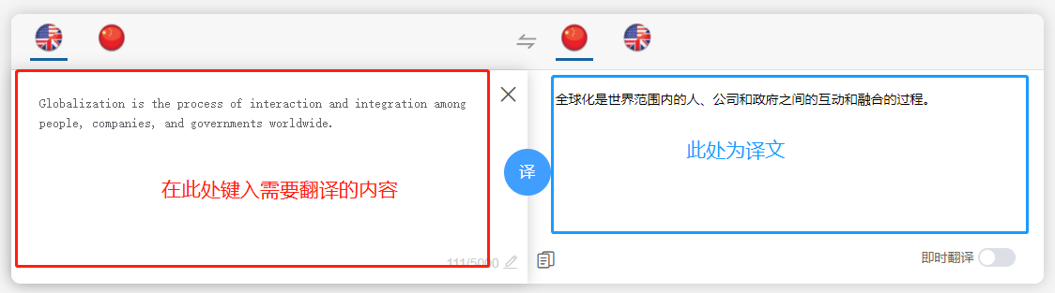
如下图所示，默认情况下，单击下图红框中的按钮，即可实现翻译：
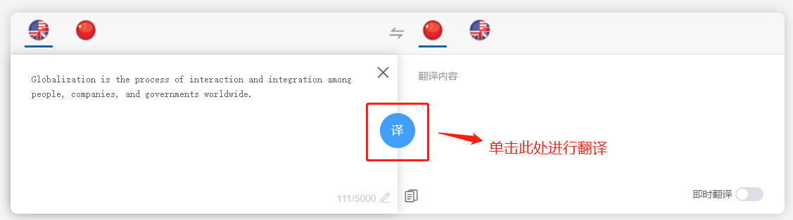
如下图所示，“即时翻译”功能开启后，无需点击，可直接进行翻译：
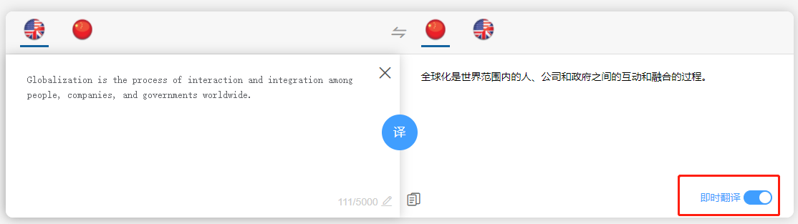
- 格式转换
点击网页右上角的“格式转换”字样，即可进入格式转换页面。
文档上传区上传需要进行格式转换的文件，支持PDF和word两种常用格式的相互转换；上传成功后的文件可在页面底部的列表中找到，处理完成即可查看；
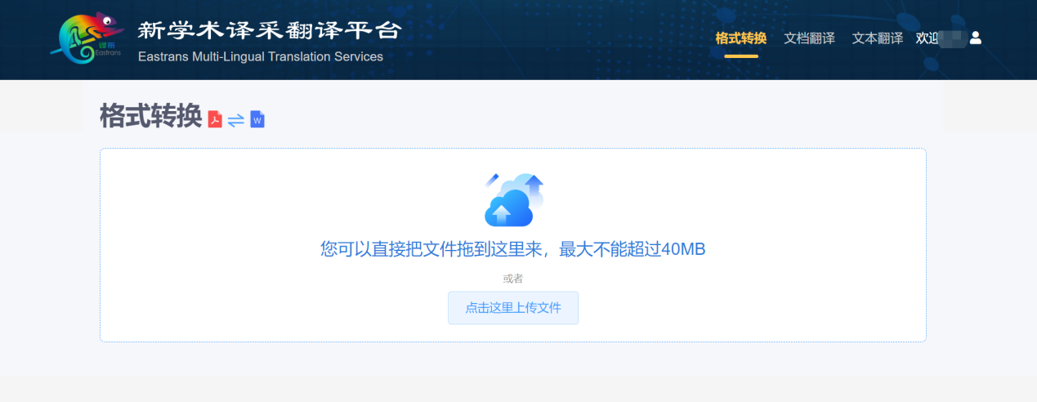
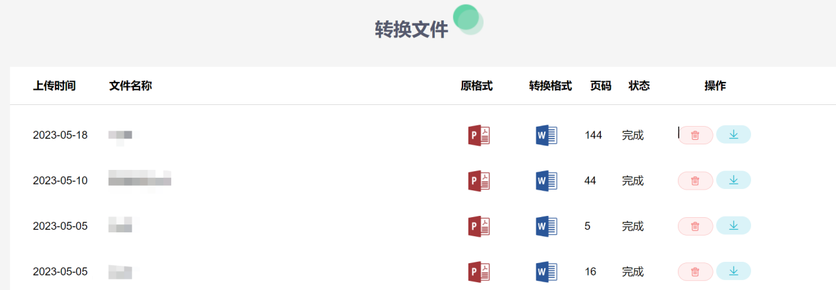

（三）ChatFellows机构内同行发现和引用系统
模块简介：
采用语义感知技术，精准发现机构内的学术成果，促进科研人员间的学术交流与成果共享。
功能介绍：

1、语义检索：
在左上角的输入框中输入需要查询文章的摘要或主题 (篇名、关键词等) ，点击【提交】，系统会帮您查找重点评价来源中我校的相似论文 ，中文无需翻译转换可跨语种检索。
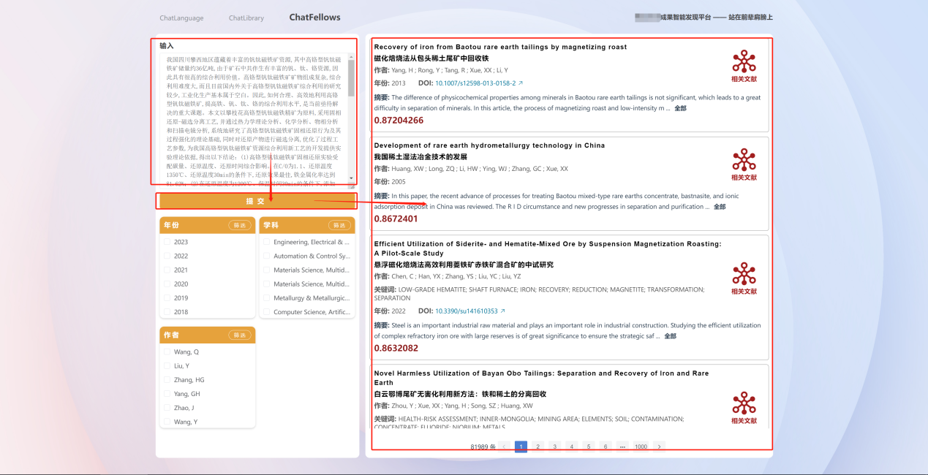
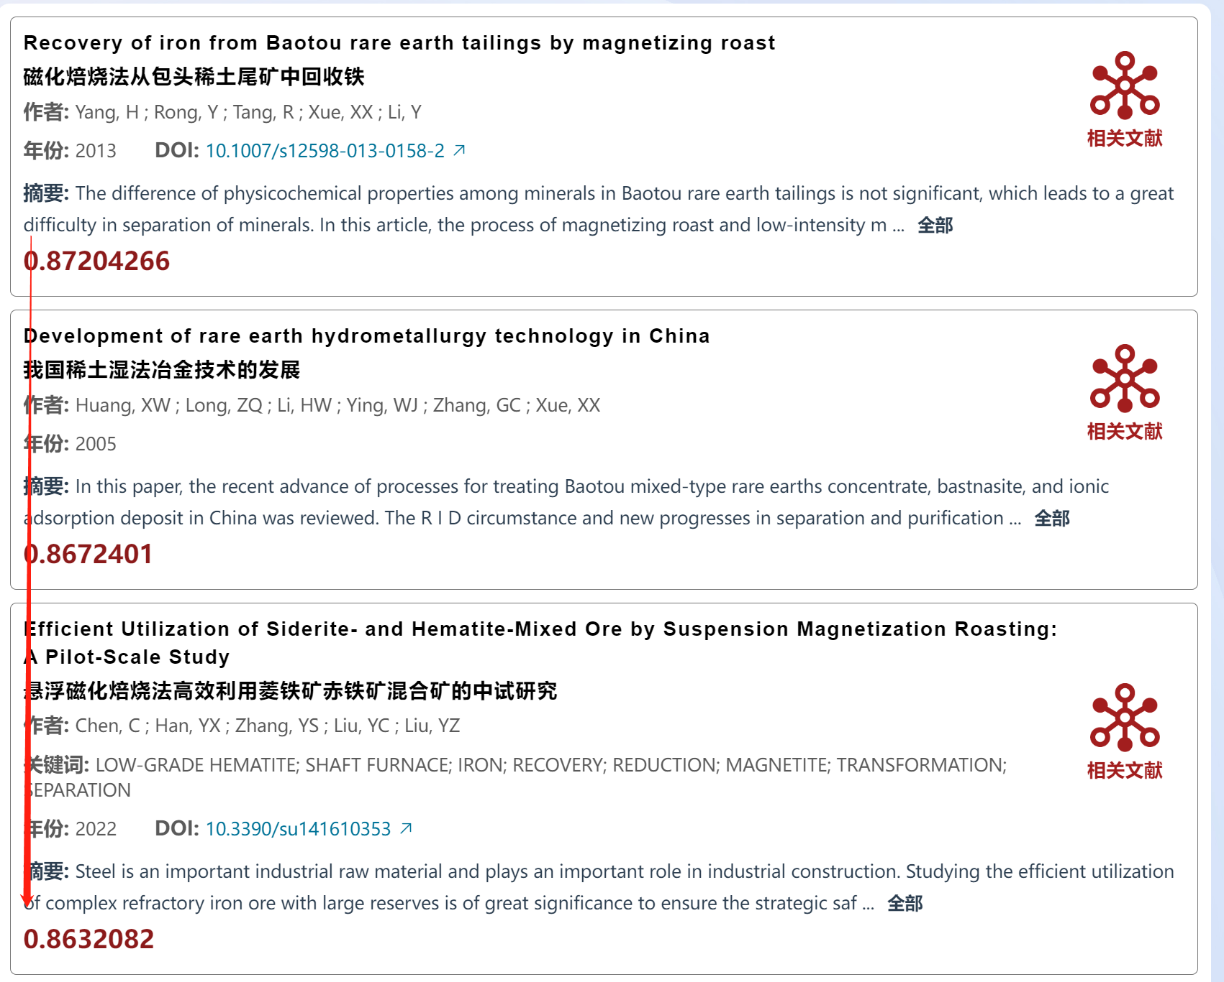

2、检索结果：
查询结果会按照相似度降序排列展示在页面右侧，红色数字为相似度分数（0-1注：约接近于1约相似），文献信息以卡片的形式显示，文献信息包括：英文标题、中文标题、作者、关键词、年份、原文DOI链接、摘要及匹配的相似度。

3、文献详情：
可以通过点击DOI链接来查看文献详细信息。

4、相关文献：
如果想查看该篇检索结果的相关文献，可直接点击右侧的【相关文献】对该结果进行一键语义检索；

（四）ChatDocuments深度文档解析学习工具
模块简介：
实现指定主题、范围、类型文献的文献全文解析，并实现PDF格式资料中数据内容的提取，实现围绕指定主题或科研项目课题资料开展深度研究。
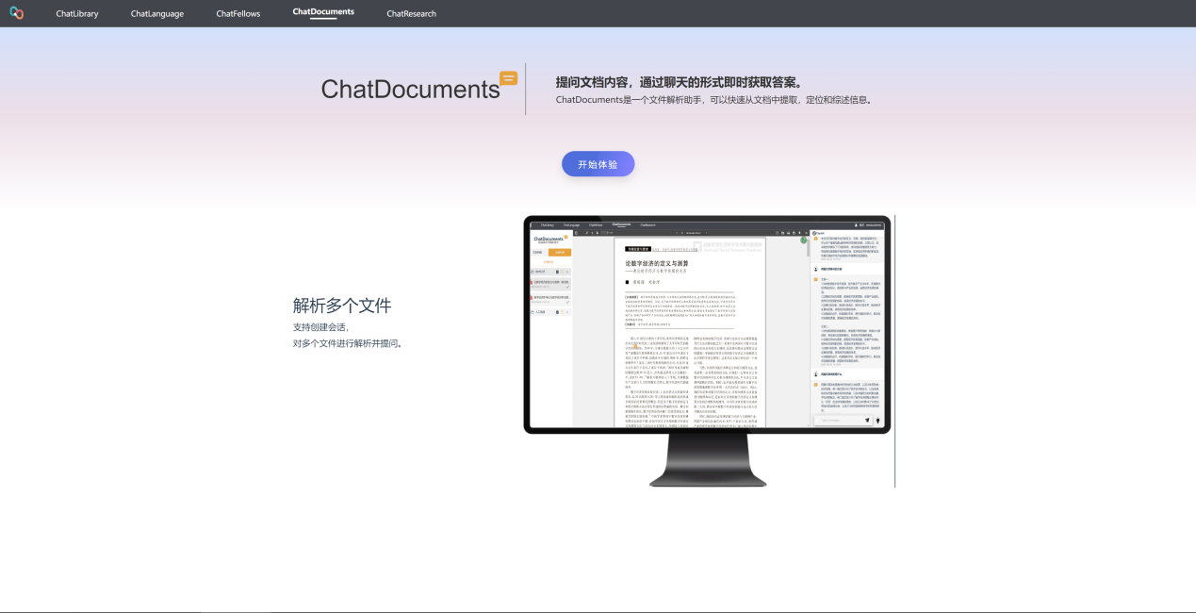
功能介绍：

1、上传、删除文件：
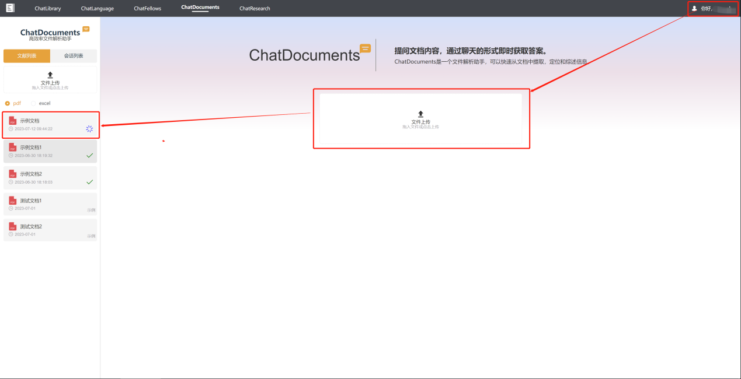
（1）上传文件：需登录个人账号/机构子账号（详情见个人登录），点击文件上传并选择，或将文件拖拽到上传文件区域内即可上传，加载图标变为绿色“√”表示文件上传成功；
（2）删除文件：点击右上角的“×”，删除文件；
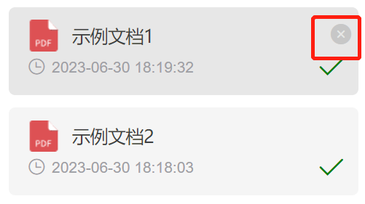
（3）编辑文件名：双击文件名称进行修改；
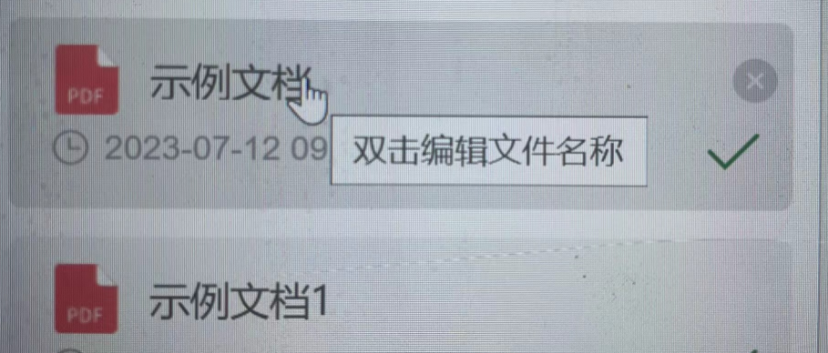

2、文档提问：
支持对pdf、excel格式的文件提问，选择文件类型切换对应列表；
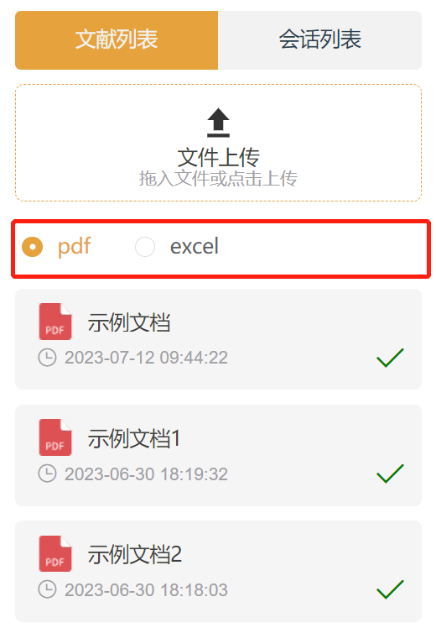
Pdf文档提问：
（1）全文提问：点击选择需要提问的文档，在右侧问答区域下方的输入框中输入内容，可针对文献全文内容进行提问。例如：“本文的概要是什么？”、“本文得出了哪些结论？”，输入框右侧的“灯泡”图标为快捷问题提示，点击问题可对文献进行快速提问；
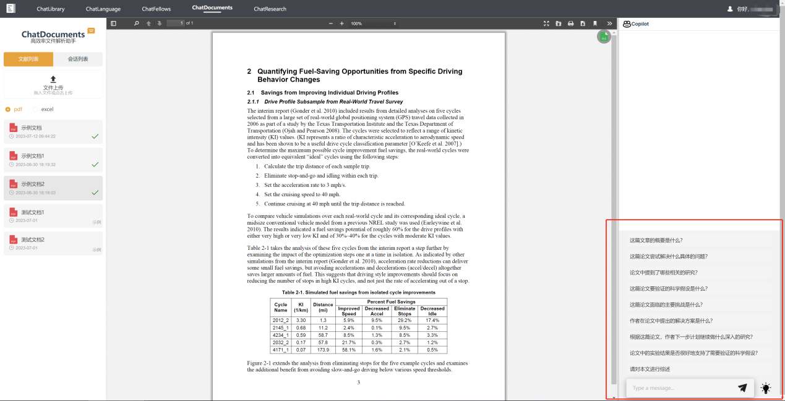
（2）对段落提问：选择需要提问的段落，点击提问图标，可基于选中段落/内容在右侧问答区域进行提问；
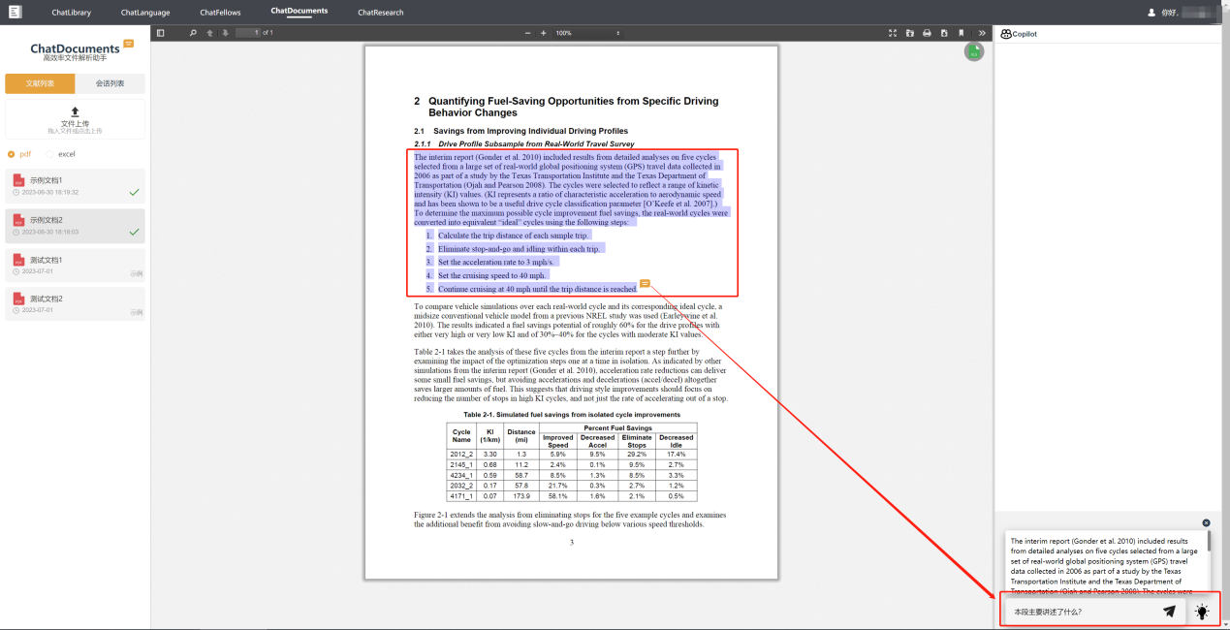
（3）对表格提问：点击页面右上角绿色的“Excel图标”，展开自动从文档中提取的表格列表页，选择需要提问的表格，可基于选中表格在右侧问答区域进行提问；
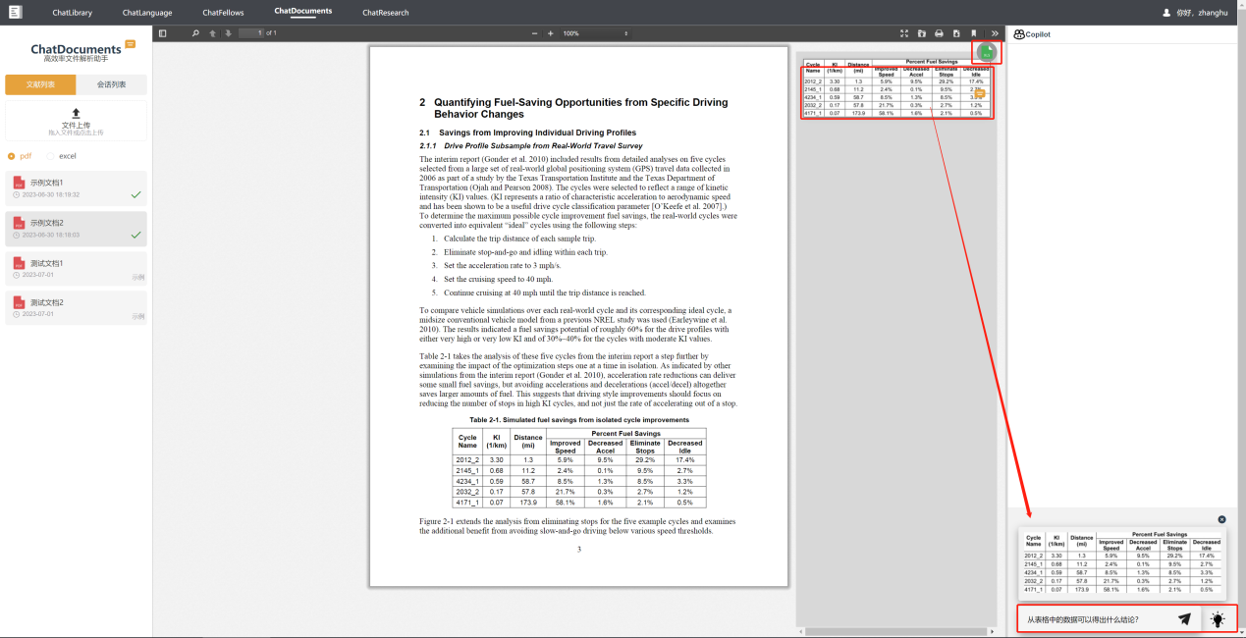
Excel表格提问：
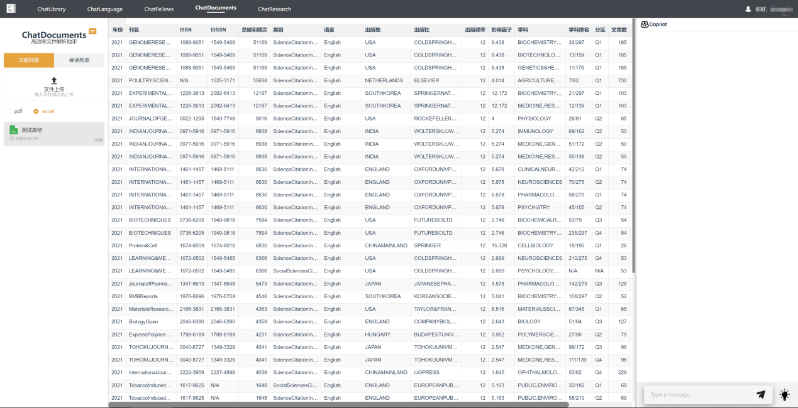
表格数据提问：在右侧问答区域下方的输入框中输入内容，可针对表格数据进行提问。例如：“从表格中的数据可以得出哪些结论？”、“基于表格中的数据请分析下一年度的销售情况”
3、会话（围绕指定主题或科研项目课题资料开展深度研究）
（1）创建会话：点击创建按钮，弹出创建会话窗口，填写会话名称、勾选（或取消勾选）文件名前的复选框来选择会话中需要添加的文件，点击创建，会话创建成功；
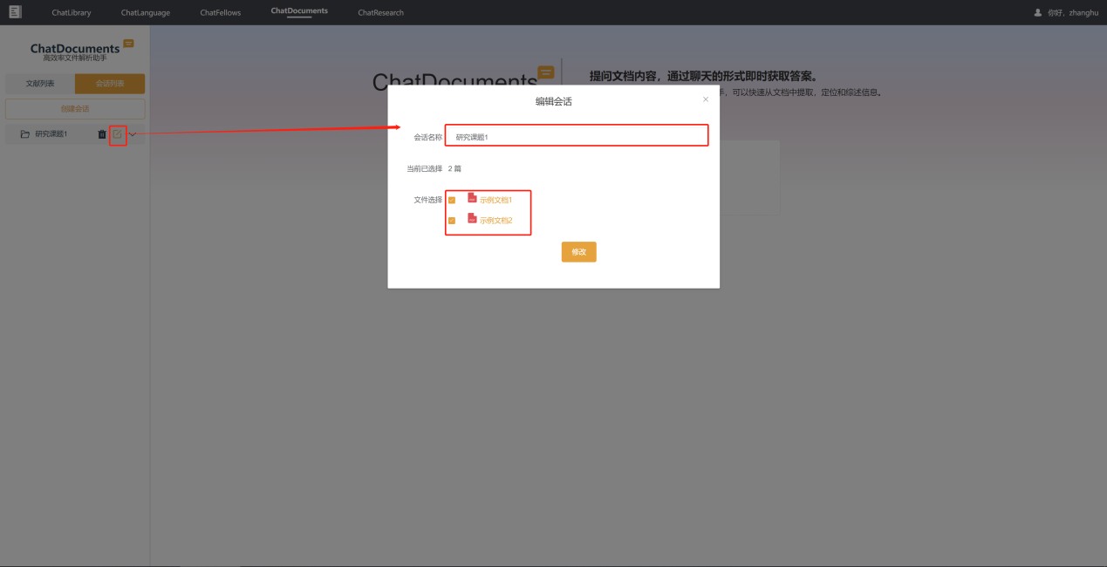
（2）会话编辑：点击编辑按钮，弹出编辑会话窗口，可对会话名称进行修改，勾选或取消勾选文件名前的复选框，即可添加或删除会话中的文件，点击修改，会话修改完成；
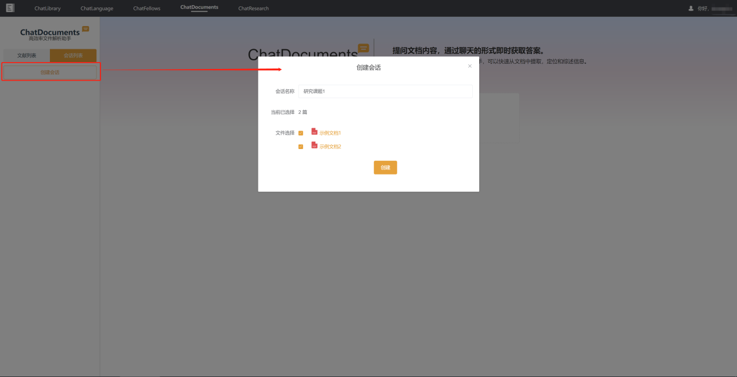
（3）会话文档提问：勾选输入框前的选框，即为针对当前选择文献进行提问；取消勾选，即为针对会话中所有文献进行提问；
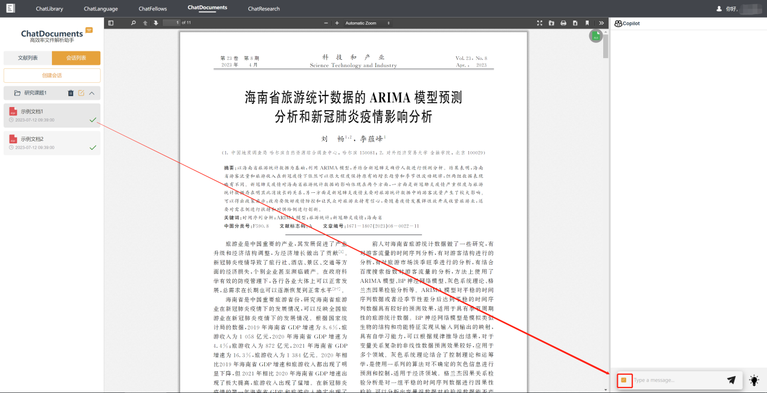

（五）ChatResearch高效个性化的学术探究平台
模块简介：
利用语义搜索技术，基于检索内容的“理解”，实现多语种信息发现，同时实现段落输入和“理解”，以获得更全面和精确的结果。
功能介绍：
平台支持“语义检索”和传统逻辑检索两种模式

1、语义检索模式（页面默认模式）
在页面右上角输入框中输入需要查询文章的摘要或主题 (篇名、关键词等) 点击检索按钮，将会对输入内容基于语义进行检索。
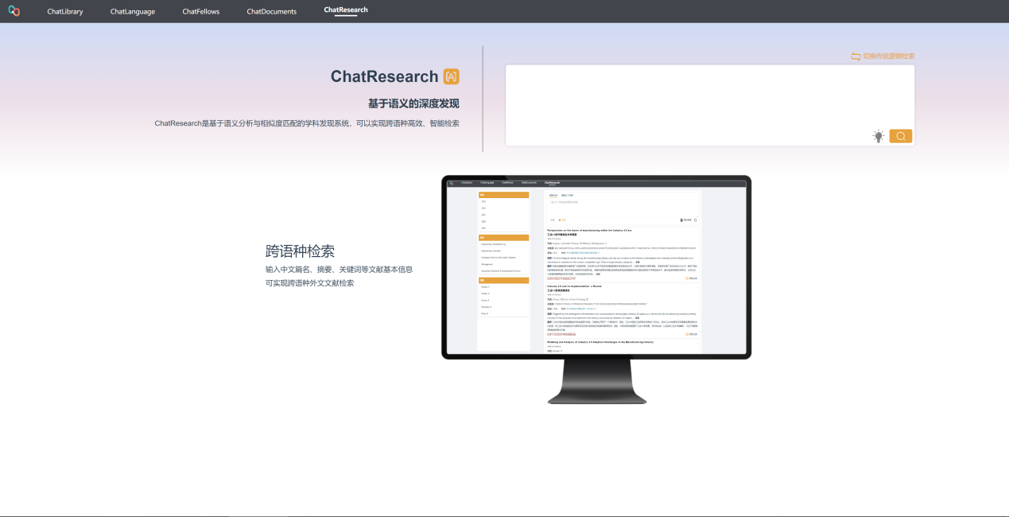
检索结果页
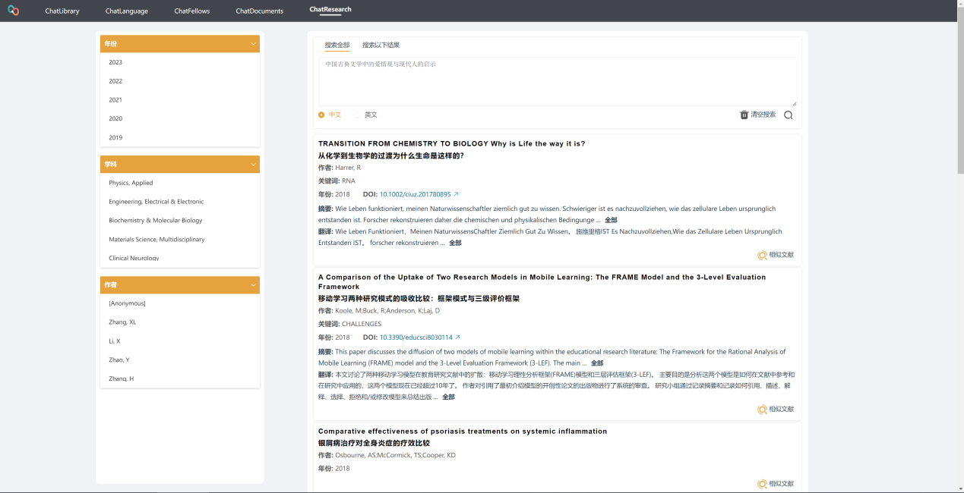
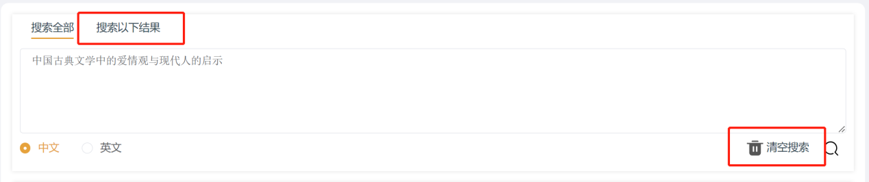
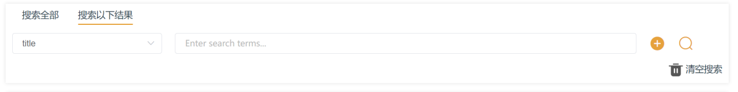
（1）搜索以下结果：
可对语义检索结果进行二次检索，二次检索为逻辑检索，可输入“标题、作者、发表年份、学科、摘要、ISSN、关键词”等条件进行精准检索；
（2）清空搜索：清空已输入的检索内容并刷新检索结果页面；
（3）中文、英文：中文为国内重点评价来源收录的期刊数据，英文为国外重点评价来源收录的期刊数据；
（4）筛选：检索结果页左侧，可针对“发文年份、学科、作者”进行快速筛选；
（5）检索结果：
查询结果会按照相似度降序排列展示在页面右侧，文献信息以卡片的形式显示，文献信息包括：英文标题、中文标题、作者、关键词、年份、原文DOI链接、摘要及匹配的相似度。
可以通过点击DOI链接来查看文献详细信息，如果想查看该篇检索结果的相似文献，可直接点击右侧的【相似文献】一键检索；

2、传统逻辑检索模式
点击检索框右上角的“切换传统逻辑检索”切换至传统逻辑检索模式，可输入“标题、作者、发表年份、学科、摘要、ISSN、关键词”等条件进行检索。点击“+”可添加多个条件，并可以设置各条件的并列关系“AND、OR、NOR”
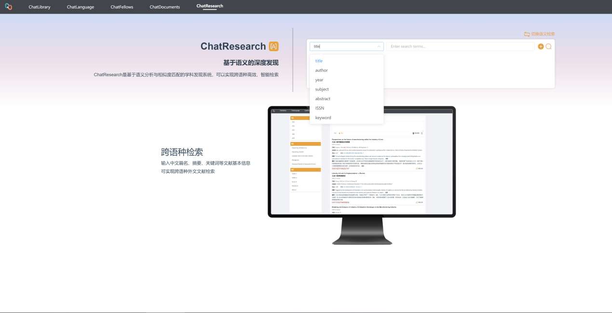

（六）ChatData-深度数据智能分析工具
模块简介：
通过智能AI解析和深度分析，支持对Excel格式的表格结构化数据进行理解与分析。ChatData能够结合数据内容，展开交互式提问，根据数据智能生成可视化图表，形式生动，使数据一目了然，辅助科研人员基于数据分析进行统计与见解析出。
①智能生成图表：
支持根据科研读者的提问或描述，智能生成基于上传数据的统计或分析图表，包括柱状图、饼状图、折线图等形式。
②交互式提问沟通：
基于大语言模型技术，科研人员能够直接使用自然语言向ChatData提问或提出要求，交流便捷、高效。
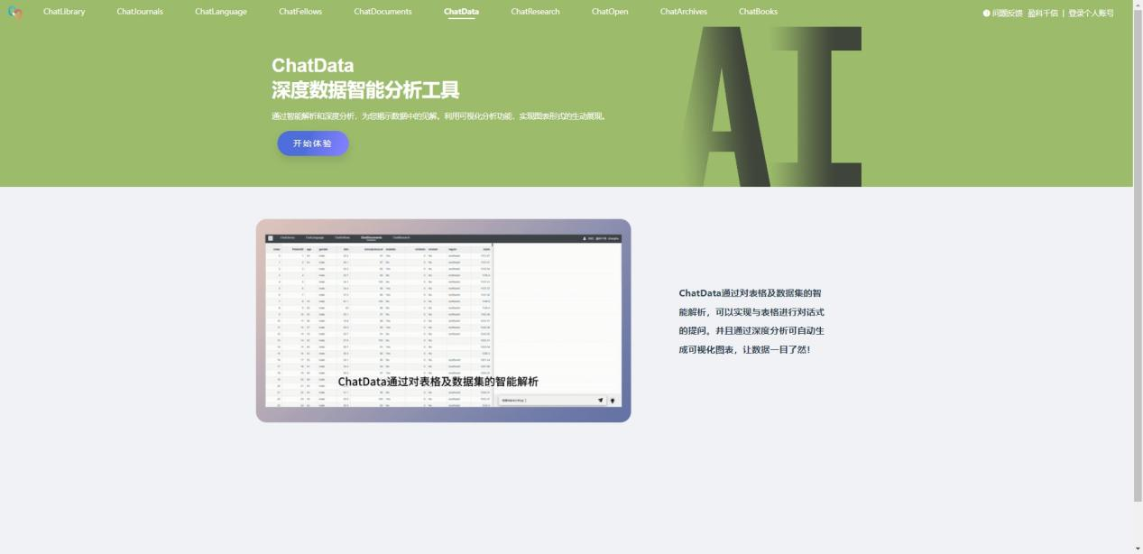
功能介绍：

1、上传、删除文件：
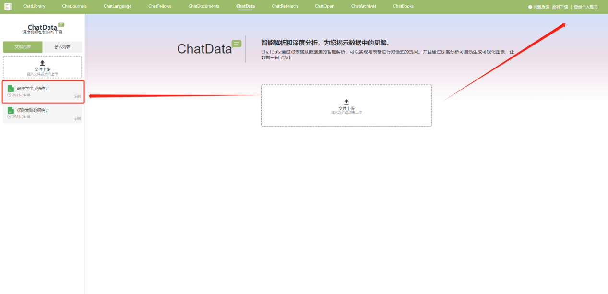
（1）上传文件：需登录个人账号/机构子账号（详情见个人登录），点击文件上传并选择，或将文件拖拽到上传文件区域内即可上传，加载图标变为绿色“√”表示文件上传成功；
（2）删除文件：点击右上角的“×”，删除文件；
（3）编辑文件名：双击文件名称进行修改；

2、文档提问：
支持对excel格式的文件提问。
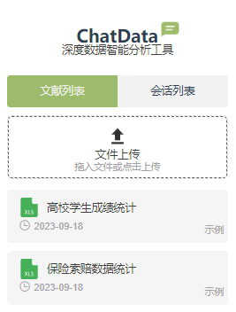
Excel表格提问：
表格提问：点击选择需要提问的表格，在右侧问答区域下方的输入框中输入问题，可针对表格内容进行提问。例如：“根据年龄来分析保险索赔趋势，绘制折线图；根据不同地理区域的人口数量占比，以饼状图呈现”等，输入框右侧的“灯泡”图标为快捷问题提示，点击问题可对表格进行快速提问；
